DEMOGRAFINIAI DUOMENYS

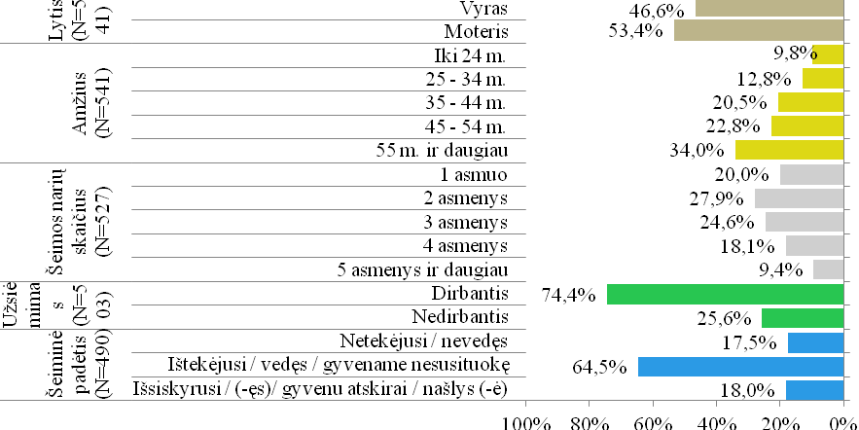

Rokiškio rajono savivaldybės gyventojų grupę sudaro 541 asmuo. Diagramoje parodytas tyrime dalyvavusių gyventojų pasiskirstymas pagal lytį, amžių, šeimos narių skaičių, užsiėmimą ir šeiminę padėtį. Daugiausia apklaustųjų buvo dirbantys asmenys (74,4 proc.), turintys šeimą (64,5 proc.).

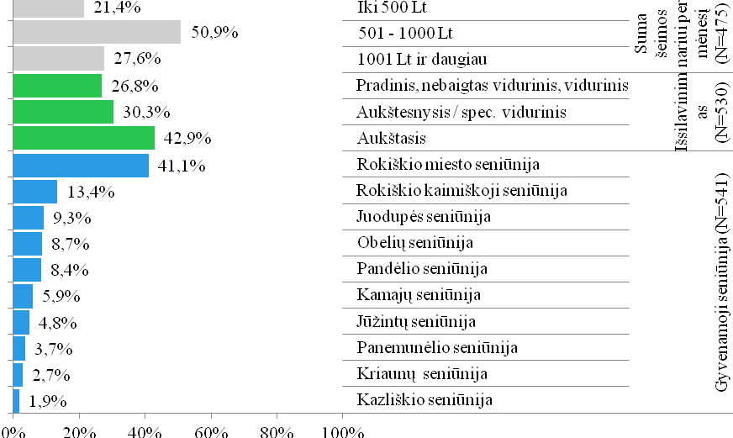
Diagramoje parodytas tyrimo dalyvių pasiskirstymas pagal seniūniją, išsilavinimą ir pajamas. Dauguma apklaustųjų gyveno Rokiškio miesto seniūnijoje, turėjo aukštąjį arba aukštesnįjį/spec.vidurinį.
ROKIŠKIO RAJONO SAVIVALDYBĖS VERTINIMAS

Rokiškio rajono savivaldybės vertinimas
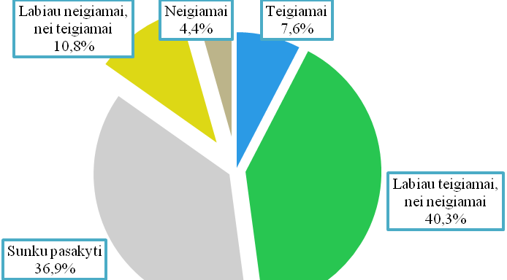
Kaip matyti iš pateiktų duomenų, dauguma respondentų Rokiškio rajono savivaldybę vertina daugiau teigiamai, nei neigiamai (40,3 proc.).

Savo gyvenamosios vietos vertinimas lyginant su kitais Lietuvos miestais/rajonais
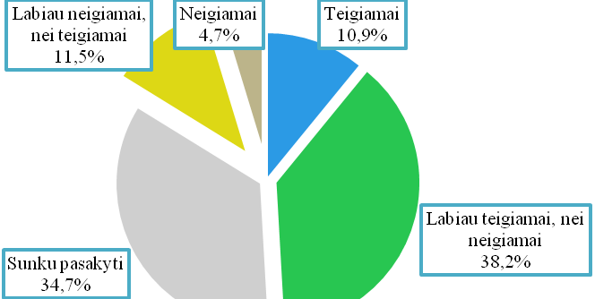
Kaip matyti iš pateiktų duomenų, dauguma respondentų savo gyvenamąją vietą lyginant su kitais Lietuvos miestais/rajonais vertina daugiau teigiamai, nei neigiamai (38,2 proc.).

Viešųjų paslaugų svarbumas ir jų kokybė (skalėjė nuo 1 – neigiamai iki 10 – teigiamai)
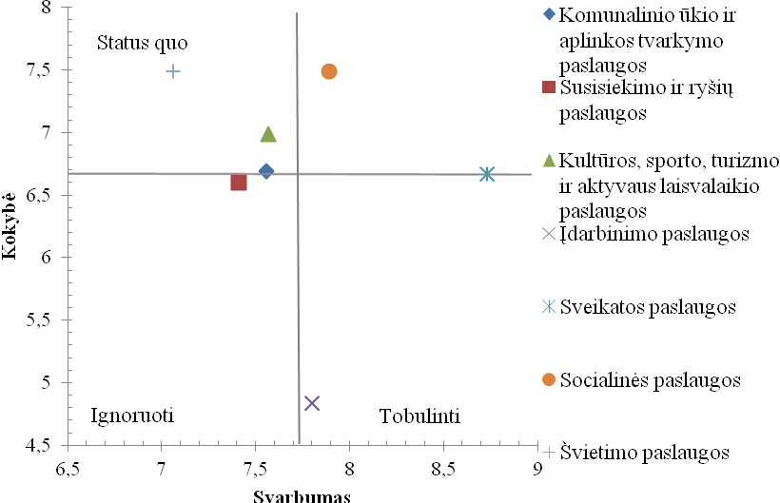
Rokiškio rajono savivaldybės gyventojai teigia, jog visos išvardintos paslaugos (komunalinio ūkio ir aplinkos tvarkymas, susisiekimo ir ryšių, kultūros, sporto ir aktyvaus laisvalaikio, įdarbinimo, sveikatos, socialinės bei švietimo paslaugos) jiems yra svarbios (vidurkis 7,72). Visos šios paslaugos pagal savo kokybę yra vertinamos teigiamai (vidurkis – 6,66). Sveikatos priežiūros ir komunalinio ūkio bei aplinkos tvarkymo geriausiai (atitinkamai 8,73 ir 8,04 balo). Mažiau palankai vertinamos sporto paslaugos (7,02). Tuo tarpu pagal kokybę – geriausiai vertinamos kultūros ir švietimo paslaugos (atitinkamai 7,14 ir 6,73 balo), o mažiausiai – įsidarbinimo (4,84).
Būdai, kuriais gyventojai dažniausiai kreipiasi dėl viešųjų paslaugų (dėl komunalinio ūkio ir aplinkos tvarkymo, socialinių paslaugų ir pašalpų, švietimo įstaigų paslaugų ir pan.)
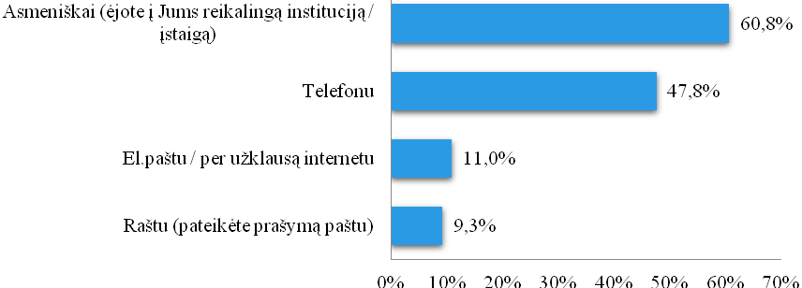
Didžioji dauguma respondentų (60,8 proc.) dėl viešųjų paslaugų kreipiasi asmeniškai (t.y. eina į reikalingą instituciją ar įstaigą) arba kreipiasi telefonu (47,8 proc.).
Rokiškio rajono politikų ir savivaldybės darbuotojų darbo vertinimas (skalėjė nuo 1 – neigiamai iki 10 – teigiamai)
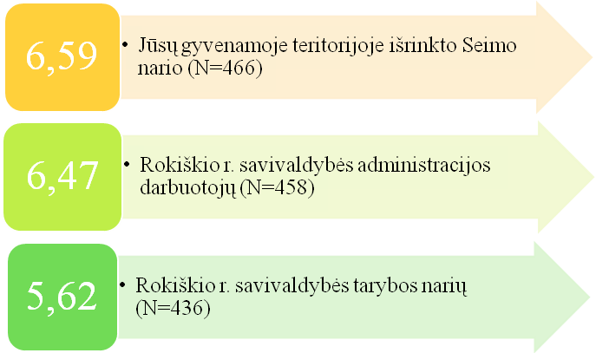
Rokiškio rajono savivaldybės administracijos darbuotojų darbas vertinamas gana palankiai. Rokiškio rajono savivaldybės administracijos ir respondentų gyvenamoje teritorijoje išrinktų Seimo narių darbas vertinamas taip pat palankiai. Mažiau palankiai vertinamas Rokiškio rajono savivaldybės tarybos narių darbas.
Pastarųjų 12 mėn. naudojimasis Rokiškio rajono savivaldybės administarcijos teikiamomis paslaugomis
Kaip matome, beveik puse respondentų naudojosi Rokiškio rajono savivaldybės administracijos teikiamomis paslaugomis ir puse – ne.

Rokiškio rajono savivaldybės administracijos darbo bei jos teikiamų paslaugų vertinimas (balais skalėje nuo 1 – visiškai nesutinku iki 10 – visiškai sutinku)
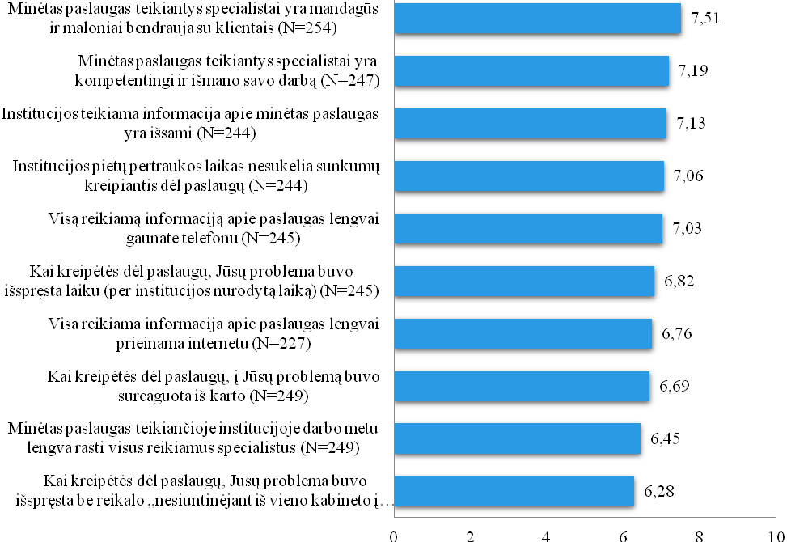
Labiausiai išskiriami šie administracijos darbo ir jos teikiamų paslaugų vertinimo aspektai – specialistų mandagumas ir geri bendravimo įgūdžiai bei specialistų kompetentingumas. Tačiau pasitaiko ir problemos sprendimo būdų, kai gyventojai yra siunčiami iš vieno kabineto į kitą (6,28).

Pasitikėjimo Rokiškio rajono savivaldybės institucijomis, įstaigomis ir įmonėmis įvertinimas (balais skalėje nuo 1 – visiškai nepasitikiu iki 10 – visiškai pasitikiu)
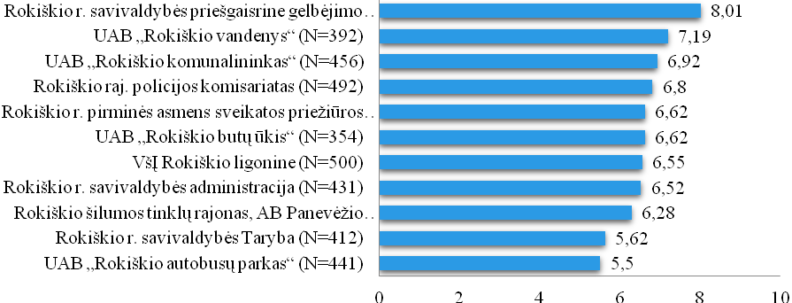
Tyrimo dalyviai labiausiai pasitiki Rokiškio priešgaisrine gelbėjimo tarnyba, UAB „Rokiškio vandenys“ ir UAB „Rokiškio komunalininkas“ centru. Mažiausiai respondentai pasitiki Rokiškio autobusų parku (5,5 balo).
Kaip vertinate viešąją tvarką ir saugumą užtikrinančių institucijų darbą Rokiškio rajono savivaldybės teritorijoje?

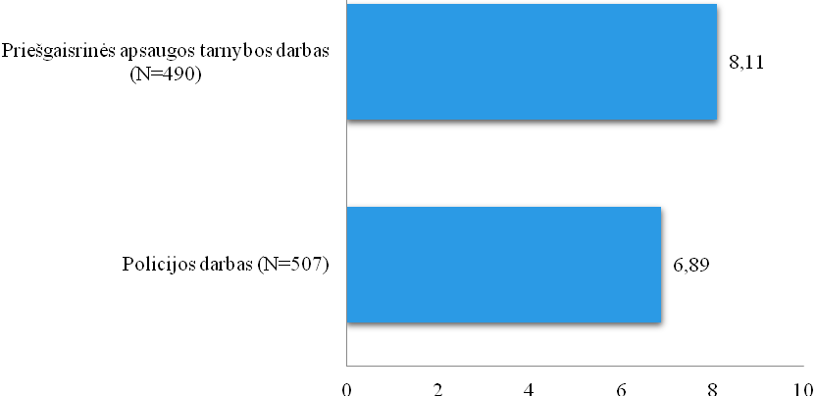
Duomenys rodo, kad daugiau palankiai vertinamas yra priešgaisrinės apsaugos tarnybos darbas nei policijos.

Viešosios tvarkos ir rimties užtikrinimo Rokiškio mieste ir rajone vertinimas
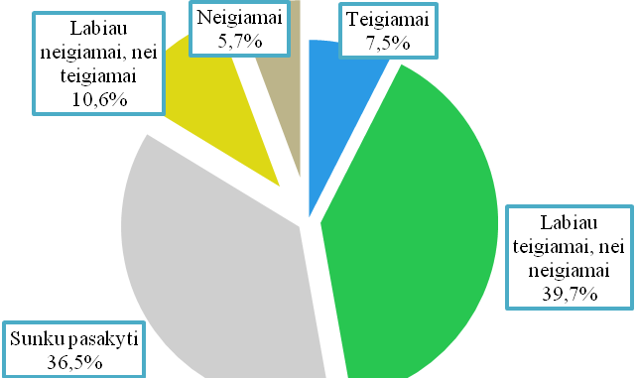
Didžioji dalis respondentų labiau teigiamai vertina viešosios tvarkos ir rimties užtikrinimą (39,7 proc.), tačiau kone penktadalis tyrimo dalyvių buvo linkę šią sritį vertinti ir neigiamai (16,3 proc.).
Kas, Jūsų manymu, didintų Rokiškio rajono savivaldybės gyventojų ir svečių saugumą?
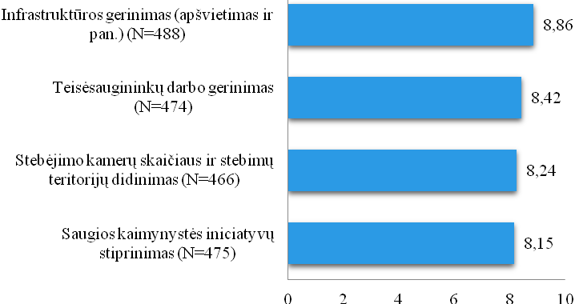
Daugiausiai yra manoma, kad situacija gerėtų, jei būtų tvarkoma infrastruktūra (8,86) ir atitinkamai kiti tiriamieji požymiai.

Nurodykite, kiek Jums yra svarbios komunalinio ūkio ir aplinkos tvarkymo paslaugos, teikiamos Rokiškio rajono savivaldybės teritorijoje
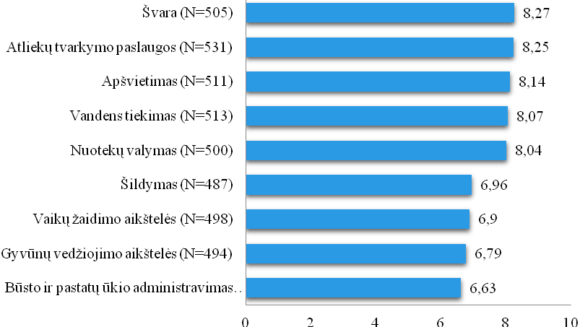
Daugiausiai svarbios yra šios komunalinio ūkio ir aplinkos tvarkymo paslaugos: švara, atliekų tvarkymas, apšvietimas, vandens tiekimas bei nuotekų valymas.
Kaip vertinate komunalinio ūkio ir aplinkos tvarkymo paslaugas Rokiškio miesto/rajono teritorijoje?

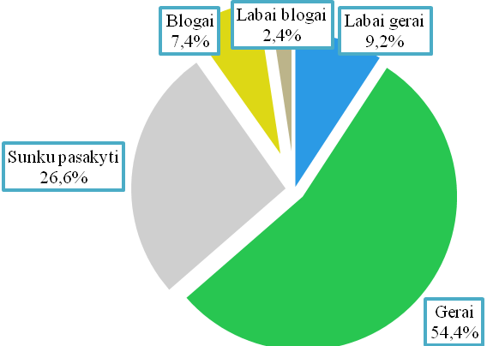
Daugiau nei puse respondentų palankiai vertina komunalinio ūkio ir aplinkos tvarkymo paslaugas (54,4 proc.). Tuo tarpu trečdalis dalyvių negalėjo įvertinti šio požymio.

Kaip vertinate bendrijų ar namų ūkių valdų darbą ir jų teikiamas paslaugas?

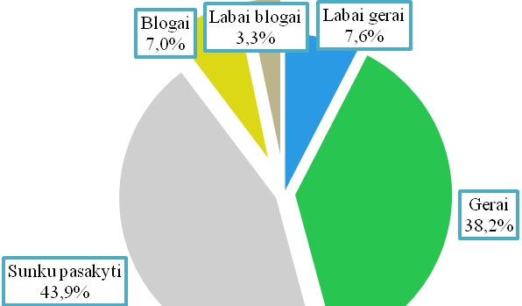
Bendrijų ar namų ūkių valdų darbą ir jų teikiamas paslaugas tyrimo dalyviai vertina teigiamai (38,2 proc.), nors beveik puse tiriamųjų taip pat negalėjo vienaip ar kitaip įvertinti šio tiriamo požymio.
Įvertinkite komunalinio ūkio ir aplinkos tvarkymo institucijų darbą ir jų teikiamas paslaugas Rokiškio rajono savivaldybėje
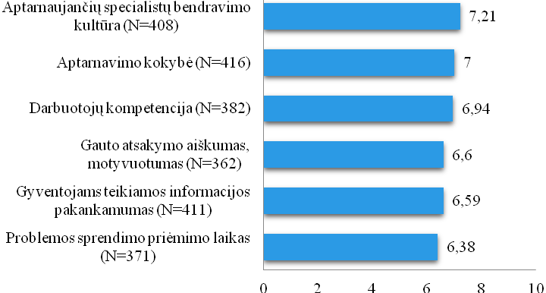
Komunalinio ūkio ir aplinkos tvarkymo institucijų darbas bei jų teikiamos paslaugos palankiausiai vertintos per specialistų bendravimo kultūros prizmę, taip pat – aptarnavimo kokybę ir darbuotojų kompetencijas. Mažiausiai palankiai vertintas problemos sprendimo priėmimo laikas (6,38 balo).

Kaip vertinate komunalinio ūkio (t.y, atliekų tvarkymo paslaugas, vandens tiekimą, nuotekų valymą, būsto ir pastatų ūkio administravimą) ir aplinkos tvarkymo paslaugas (pvz. švarą, apšvietimą, tvarką vaikų žaidimo aikštelėse) Rokiškio rajono savivaldybės teritorijoje?

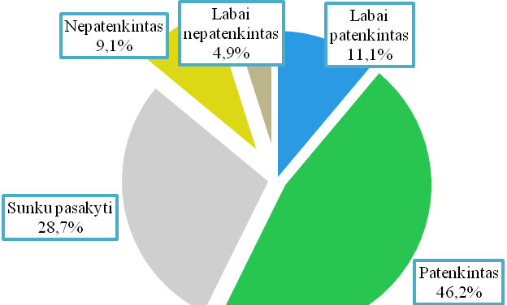
Komunalinio ūkio ir aplinkos tvarkymo paslaugos vertintos palankiai didžiosios respondentų dalies (46,2 proc.). Nepatenkintų šiuo klausimu yra apie 14 proc. dalyvių.
Nurodykite, kaip vertinate susisiekimo ir ryšių paslaugų, kurios teikiamos Rokiškio rajono savivaldybės teritorijoje, kokybę

Svarba
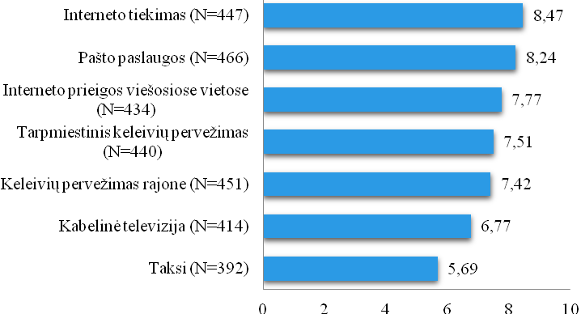
Susisiekimo ir ryšių paslaugos pagal svarbą nurodytos atitinkamai – kaip svarbiausios, tai internetas, pašto paslaugos, keleivių pervežimas.
Kokybė
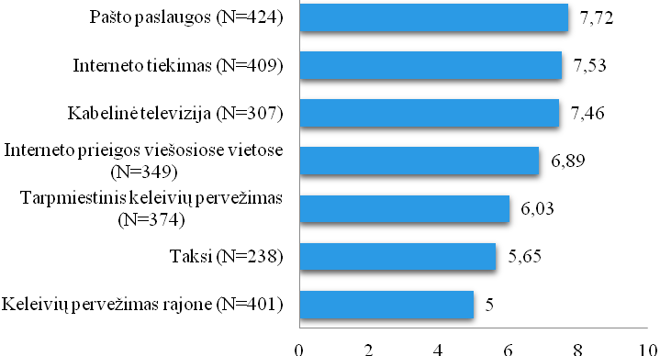
Kokybės požiūriu geriausiai vertintos pašto paslaugos, internetas bei kabelinė TV.

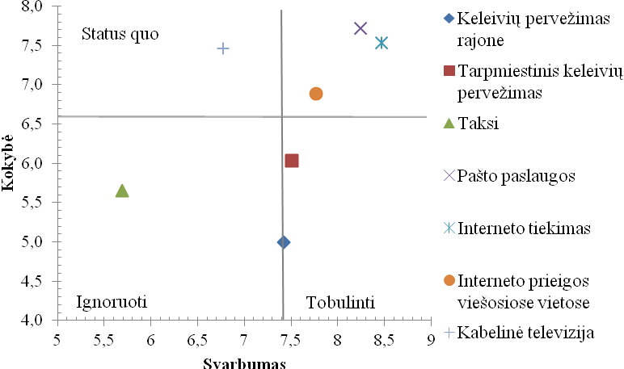

Kaip vertinate viešojo transporto paslaugas Rokiškio rajono savivaldybėje?
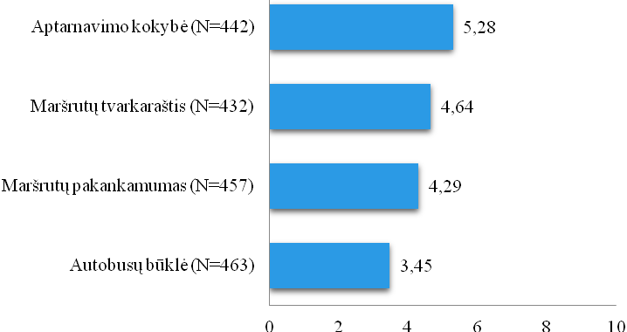
Palankiausiai vertinami šie viešojo transporto paslaugų aspektai – aptarnavimo kokybė ir maršrutų tvarkaraštis. Autobusų būklė vertinta žemiausiai (3,45 balo).
Kaip vertinate stovėjimo aikštelių pakankamumą Rokiškio rajono savivaldybėje?
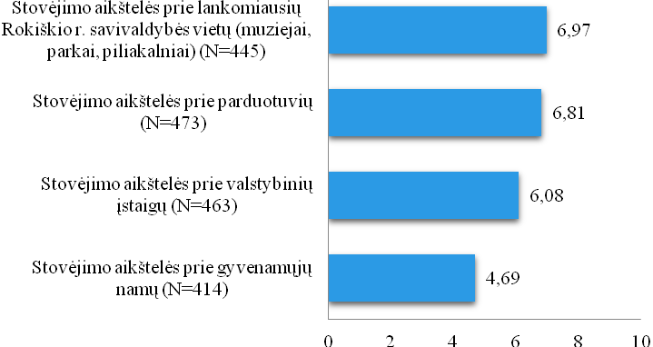
Kaip matyti, plankiausiai vertintos stovėjimo aikštelės prie žinomų vietų ir parduotuvių. Tuo tarpu prasčiausiai – prie gyvenamųjų namų (4,69).

Kaip vertinate kelių ir gatvių būklę Rokiškio mieste ir rajone?

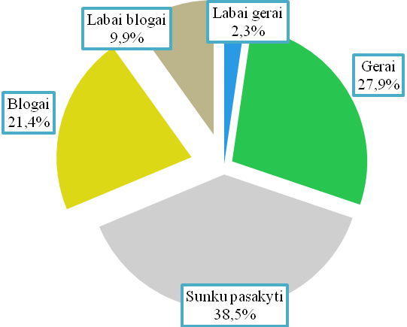
Keliai ir gatvės vertintos palankiai tik trečdalio respondentų, tuo tarpu blogai – 31,5 proc. Negalėjusių įvertinti tiksliai šio požymio buvo taip pat kiek daugiau nei trečdalis.
Nurodykite, kaip vertinate kultūros ir sporto, laisvalaikio ir turizmo paslaugų, kurios teikiamos Rokiškio rajono savivaldybės teritorijoje, kokybę

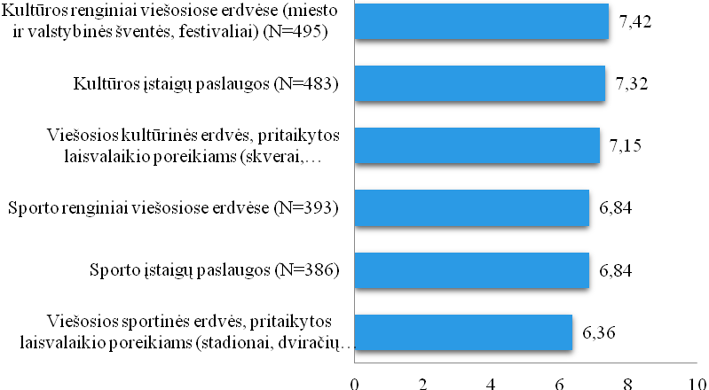
Geriausiai vertinti kultūros renginiai viešose erdvėse, kultūros įstaigos paslaugos ir viešos erdvės pritaikomumas laisvalaikio poreikiams.

Nepaisant kurių kultūros ir sporto įstaigų paslaugomis naudojotės, įvertinkite jų kokybę?
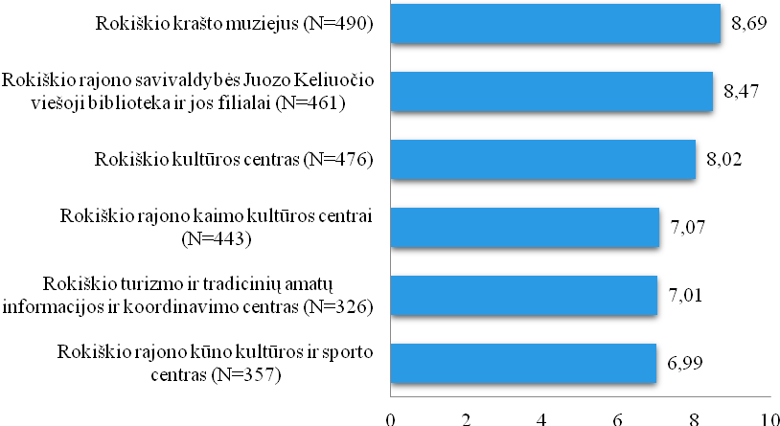
Gauti duomenys rodo, kad geriausiai buvo įvertintos muziejaus, bibliotekos bei kultūros centro paslaugos. Mažiausiai balų surinko Rokiškio rajono kūno kultūros ir sporto centras (6,99).
Nurodykite, iš kurio informacijos šaltinio Jūs daugiausiai / dažniausiai sužinote apie kultūros ir sporto renginius Rokiškio rajono
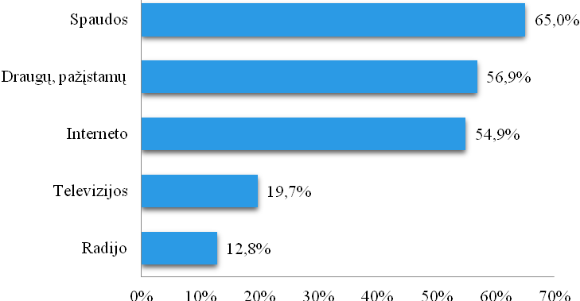
Daugiausiai žmonės apie kultūros ir sporto renginius Rokiškio rajone sužino iš spaudos, draugų bei interneto. Rečiausiai – iš radijo ir TV.

Kaip vertinate kultūros paslaugas Rokiškio rajono savivaldybės teritorijoje?

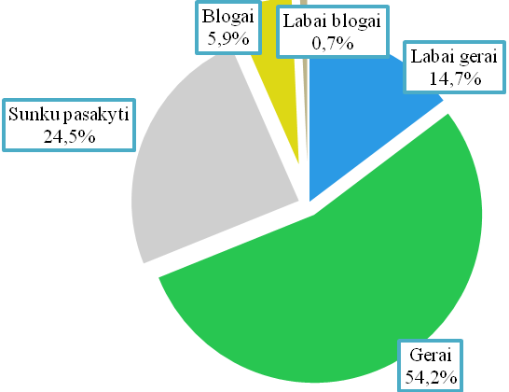
Daugiau nei puse tyrimo dalyvių kultūros paslaugas vertina gerai, o ketvirtadaliui respondentų buvo sunku tiksliai įvertinti šį požymį.
Kaip vertinate aktyvaus laisvalaikio / sporto paslaugas (pavyzdžiui, skverai, stadionai, pasivaikščiojimo ir dviračių takai, sporto renginiai)?

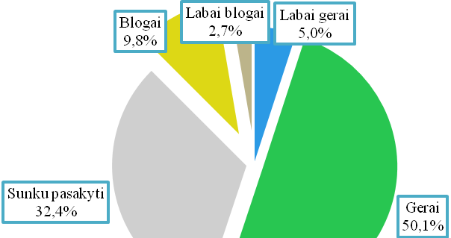
Aktyvaus laisvalaikio / sporto paslaugas tiriamieji taip pat vertina palankiai (50,1 proc.).

Kaip manote, ar Rokiškio miestas ir rajonas patrauklus turistams?
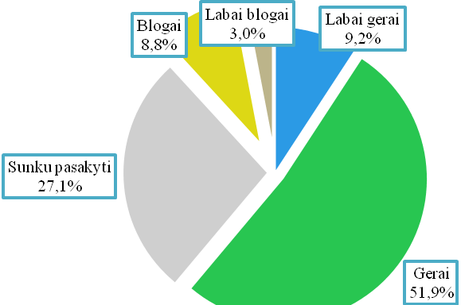
Kad Rokiškio miestas ir rajonas patrauklus turistams mano 51,9 proc. apklaustųjų, trečdaliui buvo sunku pasisakyti šiuo klausimu.

Kaip manote, kokie yra lankomiausi objektai Rokiškio rajono savivaldybėje?
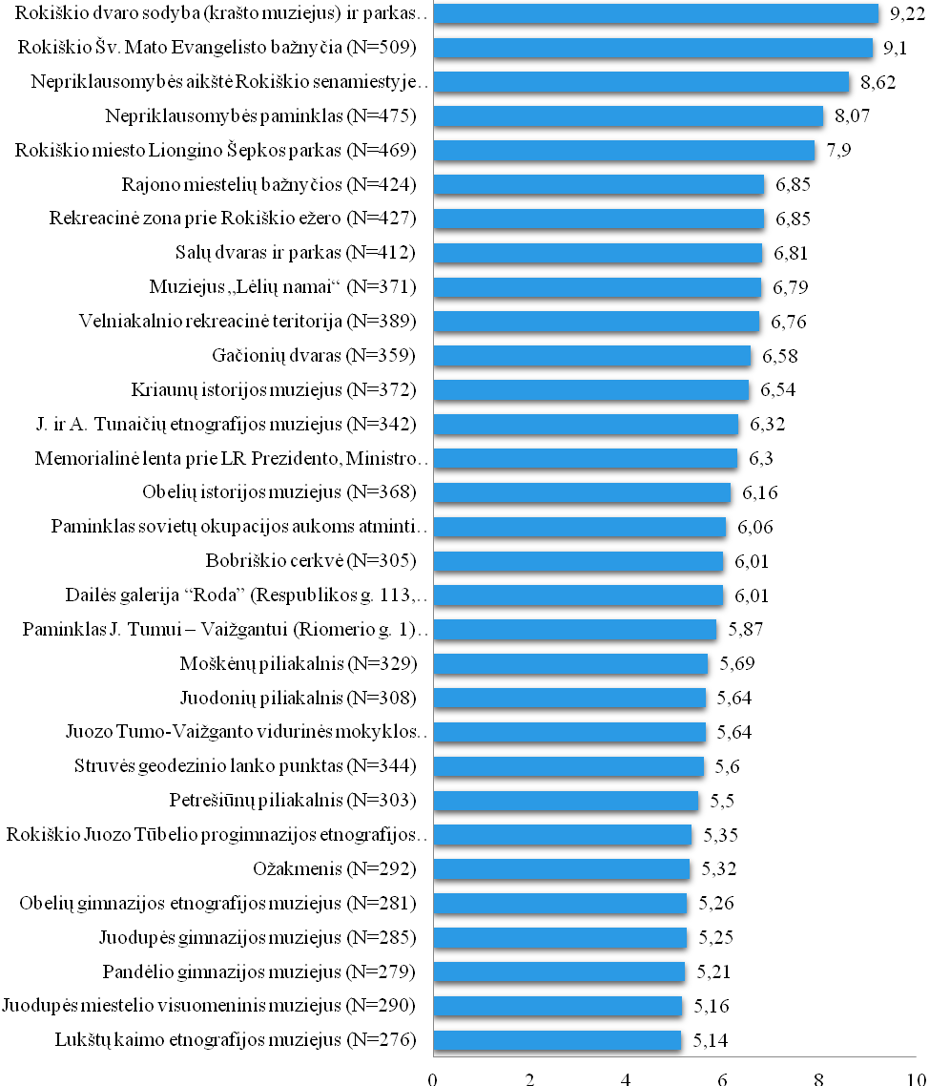
Kaip matyti, labiausiai lankytinos vietos, tai: Rokiškio dvaro parkas, bažnyčia, nepriklausomybės aikštė ir paminklas. Toliau pagal svarbą išsidėsto kitos šio regiono lankytinos vietos.

Kaip vertinate turizmo paslaugas Rokiškio r. savivaldybės teritorijoje?
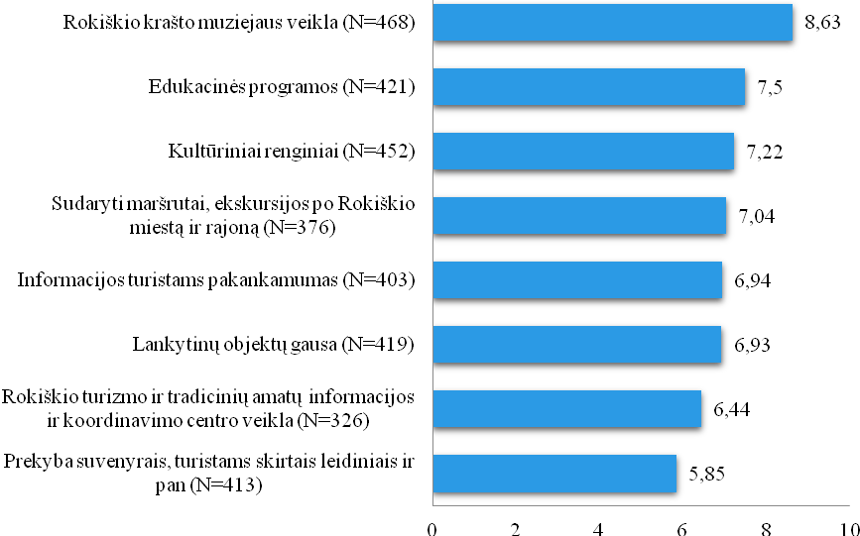
Geriausiai vertinamos muziejaus veikla, edukacinės programos ir kultūriniai renginiai. Mažiausias balas skirtas prekybai suvenyrais ar turistams skirtais leidiniais (5,58 balo).
Kaip manote, kas skatintų turizmą Rokiškio r. savivaldybėje?
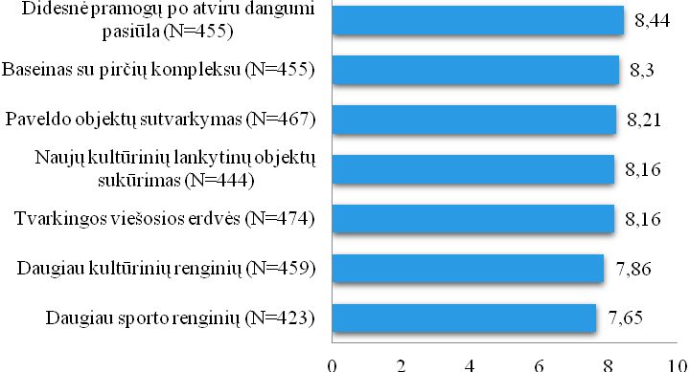
Turizmą Rokiškio r. savivaldybėje labiausiai skatintų didesnė pramogų po atviru dangumi pasiūla, baseinas su pirčių kompleksu bei paveldo objektų sutvarkymas.

Kaip bendrai vertinate socialinės paramos sektorių Rokiškio rajono savivaldybės teritorijoje?
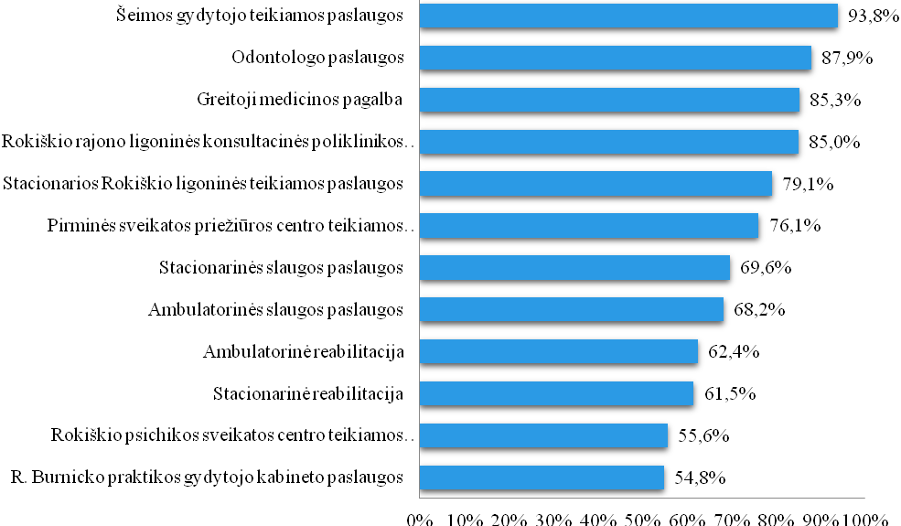
Labiausiai vertinamos šeimos gydytojo teikiamos paslaugos, greitoji medicininė pagalba bei konsultacinės poliklinikos darbas. Mažiausiai vertintos psichikos sveikatos centro paslaugos bei R. Burnicko praktikos gydytojo kabineto paslaugos.

Įvertinkite sveikatos paslaugas teikiančių institucijų / organizacijų darbą ir jų teikiamas paslaugas Rokiškio rajono savivaldybės teritorijoje

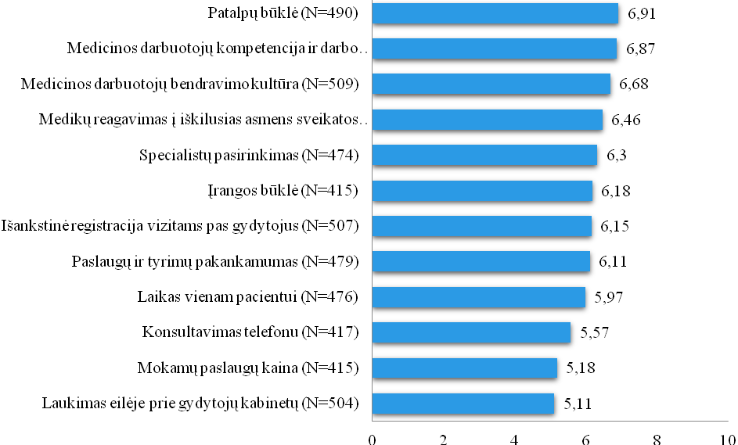
Vertinant sveikatos paslaugas teikiančių institucijų / organizacijų darbą ir jų teikiamas paslaugas Rokiškio rajono savivaldybės teritorijoje, didžiausi balai buvo skirti patalpų būklei, gydymo personalo kompetencijoms ir bendravimo kultūrai. Mažiausiai – mokamų paslaugų kainoms ir eilėms prie gydytojų kabinetų.

Kaip vertinate sveikatos paslaugas Rokiškio rajono savivaldybės teritorijoje?

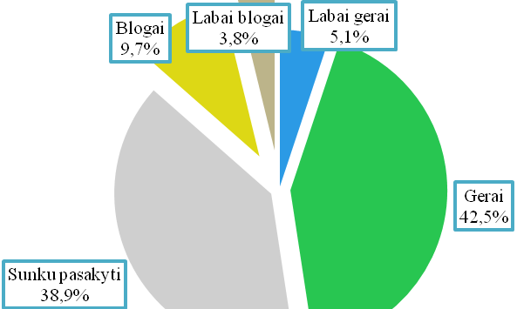
Sveikatos paslaugos didžiosios dalies respondentų vertintos gerai (42,5 proc.), tačiau beveik tokiai pat tiriamųjų daliai buvo sunku pasisakyti šiuo klausimu.
Ar per pastaruosius 12 mėn. Jūs arba Jūsų šeimos narys kreipėtės dėl socialinių paslaugų ir / ar pašalpų?
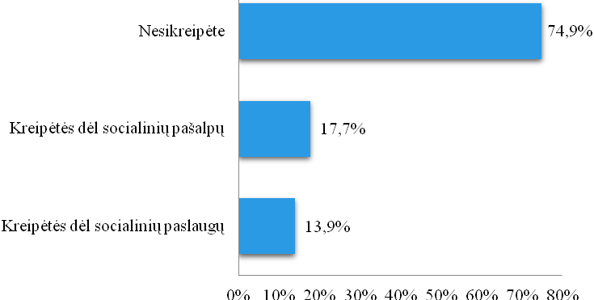
Daugiausiai tyrimo dalyviai (74,9 proc.) nebuvo krepęsi dėl socialinių paslaugų ir / ar pašalpų.

Kaip vertinate socialines paslaugas Rokiškio rajono savivaldybės teritorijoje?
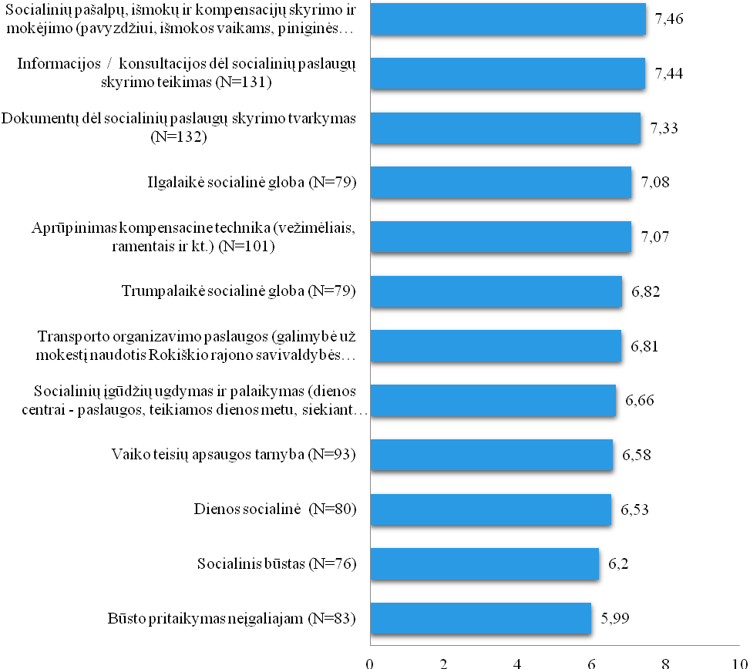
Duomenys rodo, kad palankiausiai vertinami socialinių pašalpų, išmokų ir skyrimo mokėjimas, taip pat informacijos šiais klausimas teikimas bei dokumentų tvarkymas. Mažiausiai palankiai vertinti socialinio būsto ir jo pritaikomumo neįgaliesiems aspektai.

Kokiu būdu kreipėtės dėl socialinės paramos?
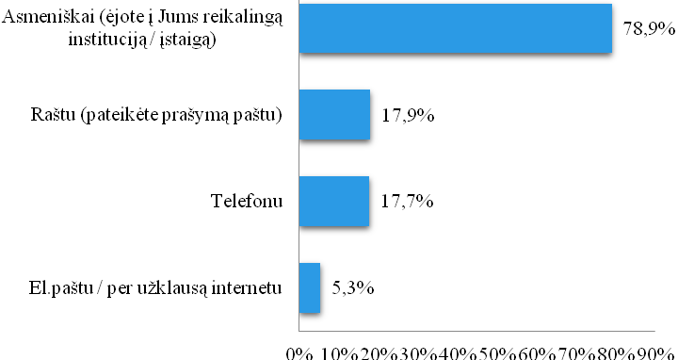
Dėl socialinės paramos daugiausiai tyrimo dalyviai kreipiasi asmeniškai (78,9 proc.), rečiausiai – el. paštu (5,3 proc.).
Kaip vertinate socialines paslaugas teikiančių savivaldybės ir jos institucijų / organizacijų darbą ir jų teikiamas paslaugas?
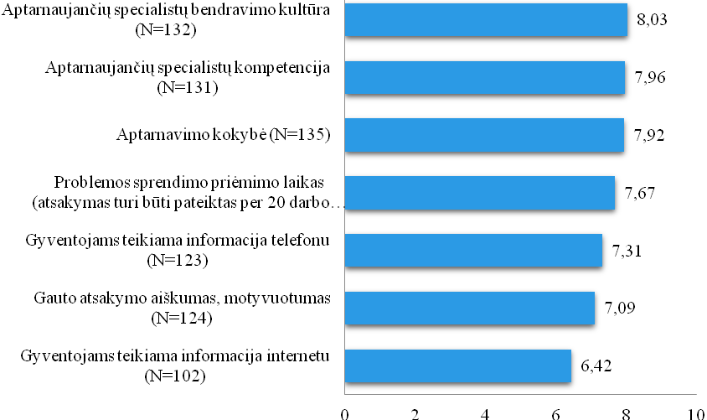
Palankiausiai vertinama specialistų bendravimo kultūra, kompetencija ir aptarnavimo kokybė. Mažiausiai palankiai vertinta teikiama informacija internetu (6,42 balo).

Kaip vertinate socialinės paramos sektorių Rokiškio rajono savivaldybės teritorijoje?

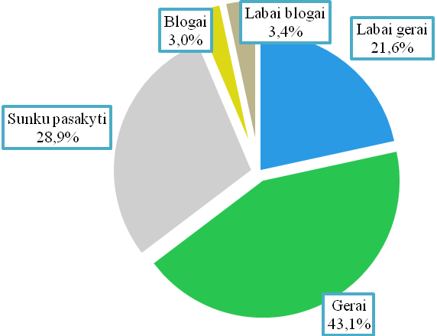
Socialinės paramos sektorių Rokiškio rajono savivaldybės teritorijoje 43,1 proc. tyrimo dalyvių vertina gerai ir tik 6,4 proc. šią sritį vertina neigiamai.
Nurodykite, kiek Jums yra svarbios švietimo įstaigų paslaugos, teikiamos Rokiškio rajono savivaldybės teritorijoje
Svarba
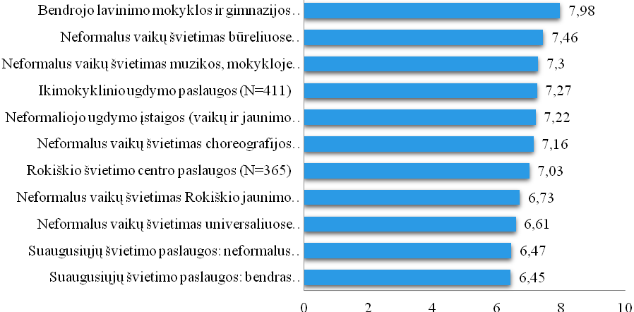
Svarbos požiūriu labiausiai išskirtinos būtų bendrojo lavinimo mokyklos ir neformalusis vaikų švietimas.

Kokybė
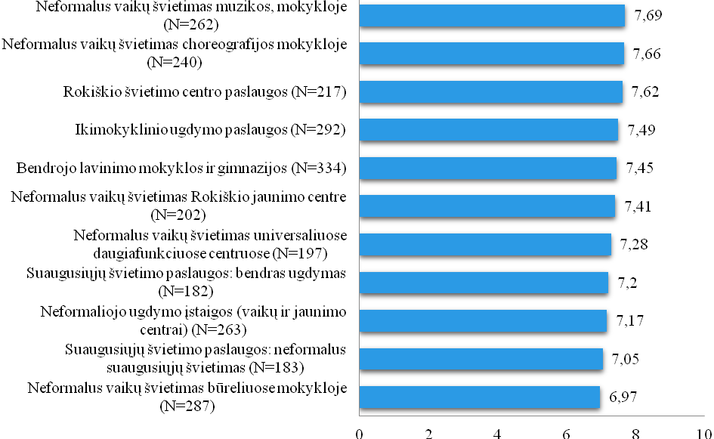
Kokybės požiūriu daugiausiai išskiriami taip pat neformalusis vaikų švietimas bei švietimo centro paslaugos. Tai atsispindi ir žemiau esančiame paveiksle.
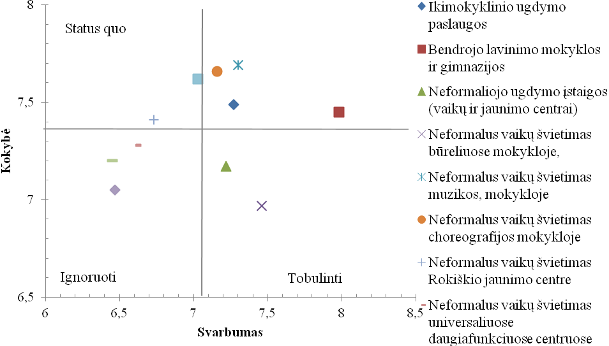

Kaip vertinate švietimo paslaugų kokybę Rokiškio rajono savivaldybės teritorijoje?
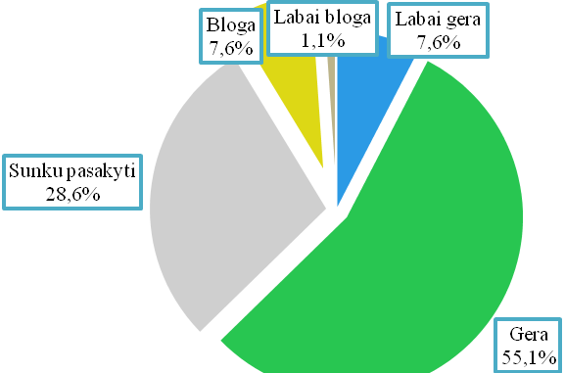
Daugiau nei puse tyrimo dalyvių pasisako už tai, kad švietimo paslaugos yra geros, o trečdaliui tiriamųjų buvo sunku išreikšti vienokią ar kitokią nuomonę šiuo požiūriu.
Ar per pastaruosius 12 mėn. Jūs arba Jūsų šeimos narys kreipėtės dėl įdarbinimo paslaugų?
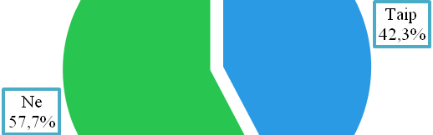
Dėl įdarbinimo paslaugų jau yra krepęsi kone puse tiriamųjų, nors didžioji dalis to dar nėra dariusi.

Įvertinkite įdarbinimo paslaugas teikiančių institucijų / organizacijų darbą ir jų teikiamas paslaugas Rokiškio rajono teritorijoje
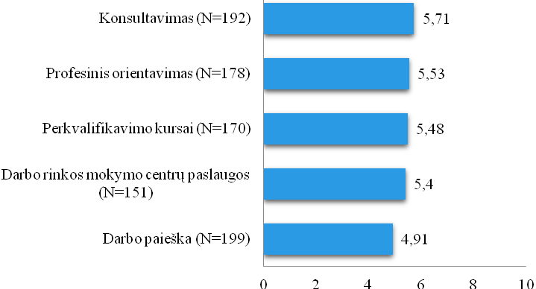
Geriausiai įvertinami šie įdarbinimo paslaugų aspektai – konsultavimas, profesinis orientavimas ir perkvalifikavimo kursai. Prasčiau vertinama darbo paieškos sistema (4,91 balų).
Kaip vertinate Rokiškio darbo biržos teikiamas paslaugas?
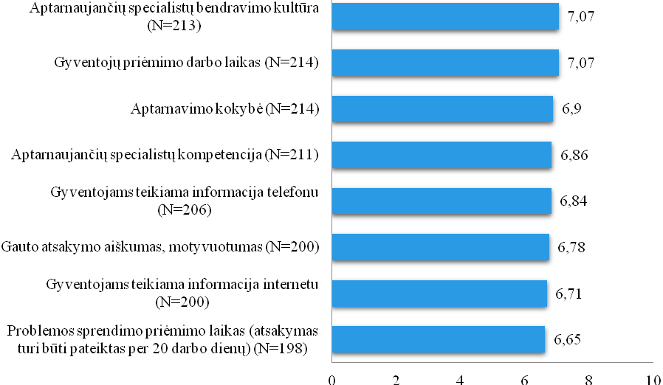
Vertinant Rokiškio darbo biržos teikiamas paslaugas, labiausiai išskiriami specialistų bendravimo kultūros elementai, priėmimo darbo laikas, aptarnavimo kokybė ir specialistų turimos kompetencijos. Mažiausiai palankiai vertinami – informacijos sklaida internete bei problemos sprendimo priėmimo laikas.
Nurodykite, kurios viešosios infrastruktūros dalys Jums yra aktualios (taip arba ne) ir įvertinkite jų būklę Rokiškio rajono savivaldybėje?
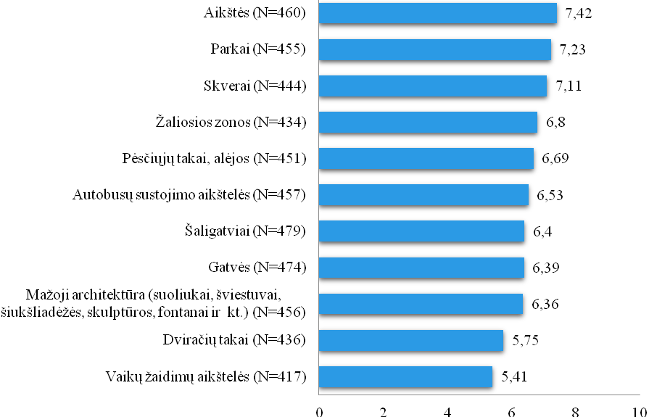
Aktualiausios viešosios infrastruktūros dalys išskiriamos šios: aikštės, parkai, skverai bei žaliosios zonos, mažiausiai – dviračių takai ir vaikų žaidimų aikštelės.
Kaip manote, kuriais iš išvardintų dalykų Rokiškio rajono savivaldybė turėtų pasirūpinti visų pirma?
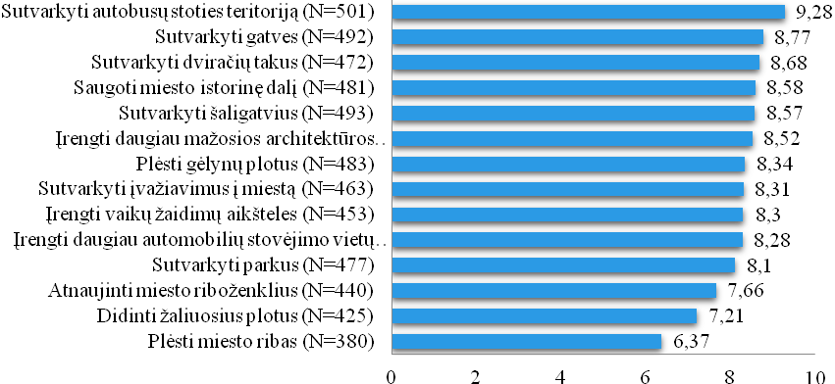
Labiausiai gyventojai norėtų, kad būtų imamasi tvarkyti autobusų stoties teritoriją, gatvės, dviračių takai, šaligatviai. Mažiausiai šiandien aktualu būtų žaliųjų plotų didinimas bei miesto ribų plėtimas.

